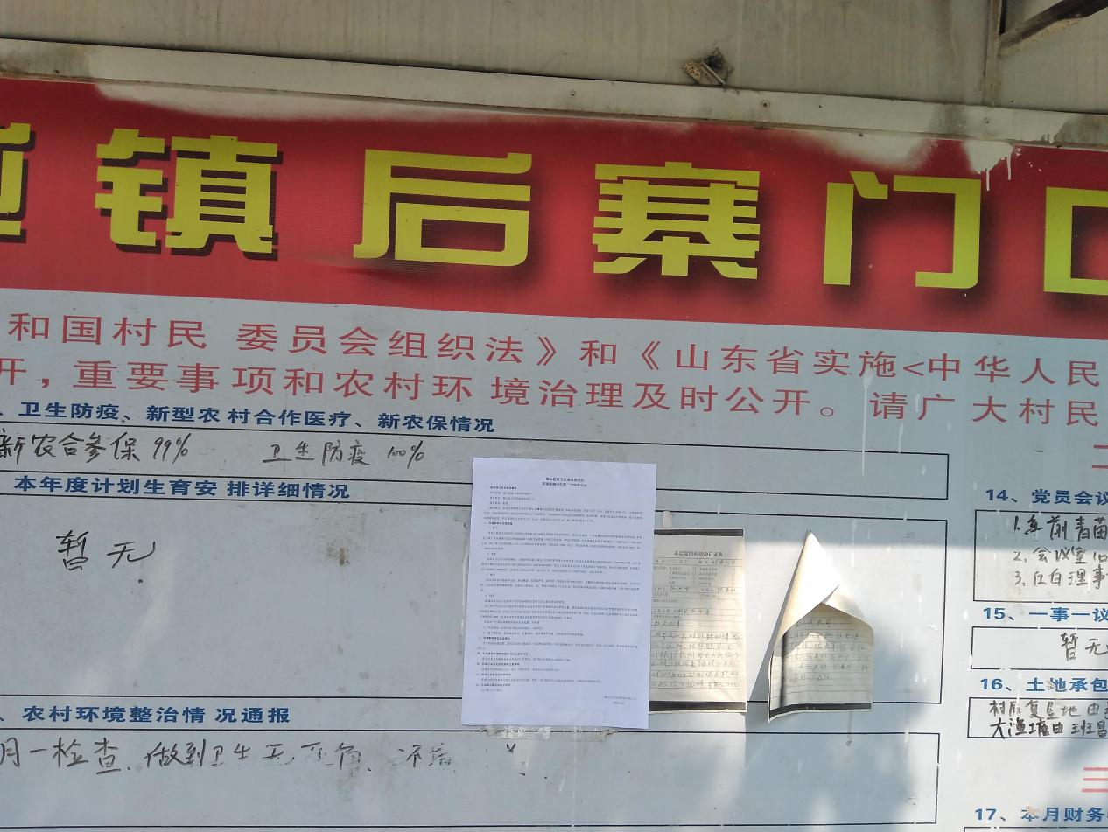
后寨门村
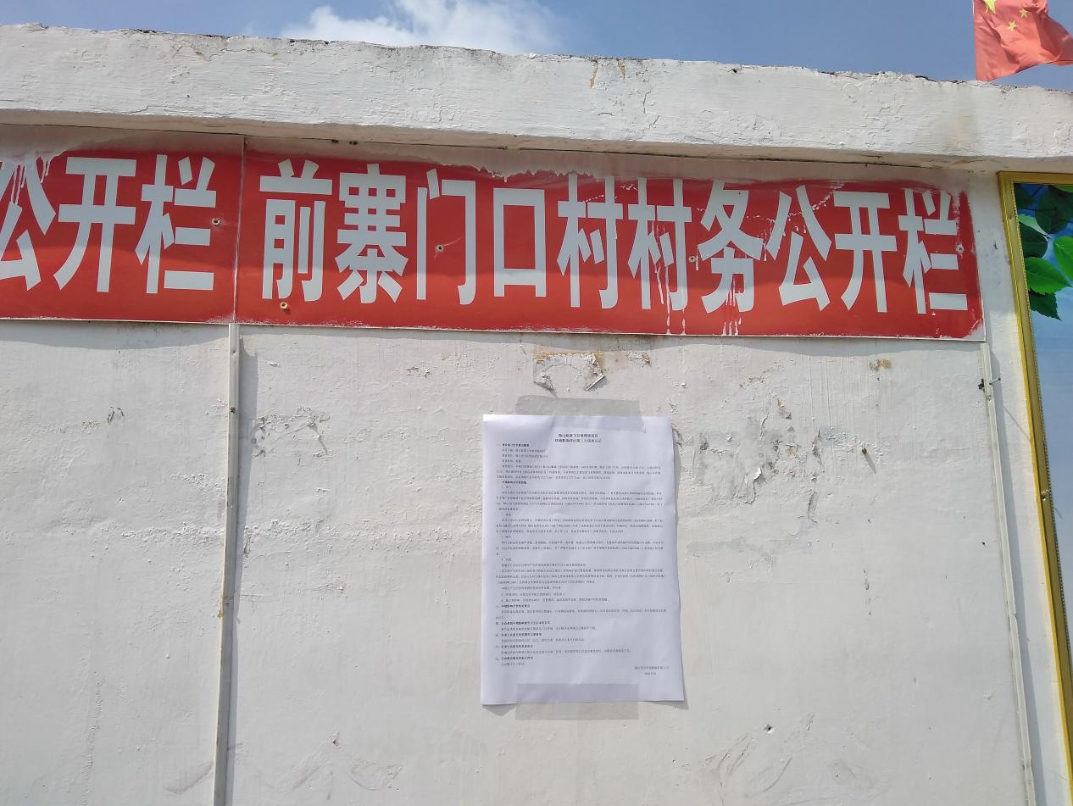
前寨门村
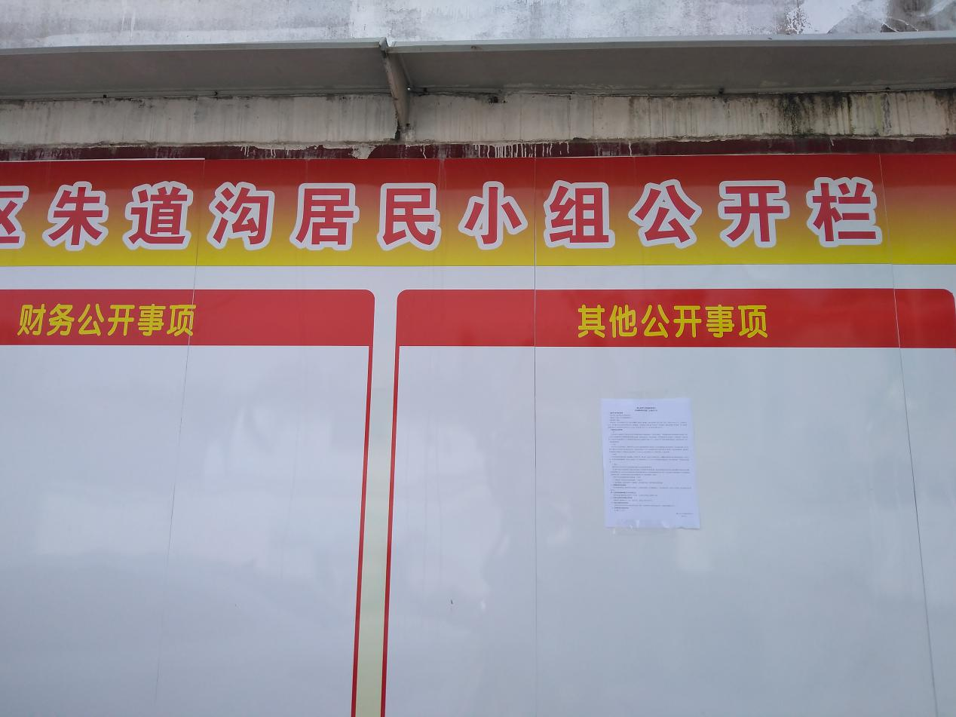
朱道沟村
图3.2-3 第二次信息公示张贴公示照片

3.3查阅情况
公示张贴现场有部分村民驻足查看，报告书纸质版征求意见稿查阅场所设在现有工程厂区传达室，有部分关心本项目建设的村民前来查阅。均未提出反对意见。

3.4公众提出意见情况
未收到有公众提出反对意见。

4 其他公众参与情况
《环境影响评价公众参与办法》中规定，对环境影响方面公众质疑性意见多的建设项目，建设单位应当组织开展深度公众参与。本项目两次公示期间均未受到公众的质疑性意见。本项目的建设可以有效解决固体废物的处置问题，实现固体废物的减量化、无害化、以及有效利用的问题，具有环境正效益。综合考虑，本次公参不进行深度公众参与。

5 公众意见处理情况
未收到有公众提出反对意见。

6 其他
上述资料企业均妥善保存，并存档备查。

7 报批前第三次公示
本项目报批前第三次信息公示在微山县人民政府网站，符合《环境影响评价公众参与办法》要求。第三次网上公示时间为2019.10.9。
网址如下：
http://www.tengzhou.gov.cn/zzq/zfbm/zhxzzfj/ggtz/201907/t20190726_3848622.html
截图如下：

图7-1 第三次信息公示网页公示截图

8 诚信承诺
我单位已按照《办法》要求，在微山能源飞灰填埋场项目环境影响报告书编制阶段开展了公众参与工作，在环境影响报告书中充分采纳了公众提出的与环境影响相关的合理意见，对未采纳的意见按要求进行了说明，并按照要求编制了公众参与说明。
我单位承诺，本次提交的《微山能源飞灰填埋场项目环境影响评价公众参与说明》内容客观、真实，未包含依法不得公开的国家秘密、商业秘密、个人隐私。如存在弄虚作假、隐瞒欺骗等情况及由此导致的一切后果由微山光大环保能源有限公司承担全部责任。

承诺单位：微山光大环保能源有限公司
承诺时间：2020年10月9日

9 附件

微山能源飞灰填埋场项目环境影响评价第一次公示

一、项目名称及概要
1、项目名称：微山能源飞灰填埋场项目
2、项目性质：新建
3、建设单位：微山光大环保能源有限公司
4、建设地点：本项目位于微山县驩城工业园现有工程厂区内，不新增用地。
5、建设内容及建设规模：
为了有效解决生活垃圾焚烧飞灰和炉渣的出路问题，提高微山县的环境卫生质量和人民的生活水平，微山光大环保能源有限公司决定在微山县驩城工业园园十路南侧、348省道东侧，现有工程厂区内新建 1 座飞灰填埋场和炉渣综合利用车间，用于垃圾焚烧飞灰固化物的填埋和炉渣综合利用。考虑两期垃圾发电项目的总处理能力，炉渣综合利用项目的设计处理能力为360t/d，飞灰填埋场项目的设计处理能力为50t/d。
二、建设单位名称及联系方式
1、建设单位：微山光大环保能源有限公司
2、联系人：
3、联系电话：
4、E-MAIL：
三、承担评价工作的环境影响评价机构的名称和联系方式
1、环评单位：山东省环境保护科学研究设计院有限公司
2、地址：山东济南市历山路50号
3、联系人：原工
4、联系电话：0531-66570559
5、E-MAIL：172777777@qq.com
四、公众提出意见的主要方式
公众在公众意见表上提出意见后，可通过信件或E-Mail提交给建设单位；也可通过电话、信件或E-Mail进行意见表述。
五、公众意见表
格式见附件。

附件2：
微山能源飞灰填埋场项目环境影响评价第二次信息公示

一、建设项目的名称及概要
项目名称：微山能源飞灰填埋场项目
建设单位：微山光大环保能源有限公司
建设性质：新建
建设地点：本项目填埋场工程位于微山县驩城工业园园十路南侧、348省道东侧，现有工程厂区内，总投资为2714.10万元，占地面积为26941m²。项目建设内容主要包括填埋库区及厂内道路等，不包括固化飞灰收集及运输系统。飞灰填埋区主要包括飞灰填埋库、防渗系统、溶淋水收集及导排系统、地下水收集及倒排系统等。项目填埋区总库容为15.3万m³，有效库容13.77万m³，设计使用年限为14.9年。
二、环境影响及治理措施

1、废气
本项目固化飞灰填埋产生的粉尘采取作业区道路及填埋区采取洒水抑尘、及时压实覆盖、厂界设置防风抑尘网和种植绿化等措施；本项目主要产臭设施调节池采用钢筋混凝土盖板加盖措施，同时采取加强厂界绿化等措施，可有效降低恶臭气体的散失。可确保项目厂界粉尘和H₂S、NH_{3、}臭气浓度等满足《大气污染物综合排放标准》（GB16297-1996）表2厂界无组织和《恶臭污染物排放标准》（GB14554-1993）表1二级排放标准要求。

2、废水
本项目生活污水和溶淋水、车辆冲洗水进入现有工程渗滤液处理站处理达到《生活垃圾填埋场污染控制标准》（GB16889-2008）表3标准和《城市污水再生利用 城市杂用水水质》（GB/T1892-2002）中表1标准要求后回用于清水回用于车辆冲洗、绿化及道路喷洒，浓缩液回用于填埋库区喷洒抑尘，拟建项目无废水外排。非正常工况，废水全部暂存于厂内调节池内，无废水外排。

3、噪声
项目采取选用低噪声设备、基础减振、安装隔声罩、消声器、加强运行管理减少排汽、设置隔声墙等噪声防治措施技术成熟，具有针对性，可达到显著的降噪效果。采取以上措施后，各厂界噪声均满足《工业企业厂界环境噪声排放标准》（GB12348-2008）3类功能区标准要求。

4、固废
拟建项目在运行过程中产生的固体废物主要有生活垃圾及废润滑油等。
本工程产生的生活垃圾经集中收集后运送至现有工程焚烧炉进行焚烧处置；废润滑油收集后委托有相关危废处置资质的单位进行处置。在危险废物转运前，企业应先向当地环保部门领取危废转移联单并办理危险废物转移手续。同时，企业应按照《危险废物贮存污染控制标准》（GB18597-2001）及其修改单要求设有危险废物暂存间用于危险废物的厂内暂存。
本项目产生的固体废物均得到妥善处置，不外排。
5、环境风险：在落实环评提出的措施后，风险很小。
6、施工期影响：采取洒水降尘、设置围挡、选用低噪声设备、控制高噪声时段等措施。

三、环境影响评价结论要点
符合国家标准政策；落实各项治污措施后，污染物达标排放，对环境影响较小；具有良好的经济、环境、社会效益，从环保角度项目建设可行。

四、公众查阅环境影响报告书公示本的方式
报告征求意见稿纸质版可到项目厂区查阅，电子版可在网络公示链接中下载。

五、征求公众意见的范围和主要事项
受建设项目影响的公民、法人、组织代表、其他关心本项目的公众。

六、征求公众意见的具体形式
在规定时间内将填写的公众意见表以信函、传真、电子邮件等方式提交建设单位，并提供有效联系方式。
公众联系建设单位方式：

七、公众提出意见的起止时间
公示期十个工作日。
微山光大环保能源有限公司
2020.10

